一般社団法人壁装研究会 ２０２３年度年間行事録

月 日 | 行事名 | 開催場所 | 内 容
1月27日 | 第1回理事会  1月度常任理事会 | 京王プラザホテル | 2023年度事業計画案についての承認  ・役員改選年度にあたり新役員推挙  ・一般社団法人継続手続きの件  2022年度総会、定期講演会について  ・3/20実施を仮決定
1月27日 | 新年賀詞交歓会 | 京王プラザホテル | 3年ぶりのリアル開催  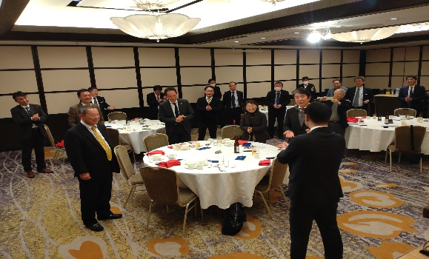  参加者32名
2月21日 | 2月度常任理事会 | ㈱シノダ本社 | 総会、定期講演会の会場等の決定  ・リモート併用メイン会場アキレス㈱  タイムスケジュール等の確認  ・講演会講師の決定  国交省 笹川 敬氏  演題「(仮)日本の建築業界の展望」
3月 8日  14日  22日 | 技能検定模擬問題集打合せ | 中村表装㈱ | ・前田、中村、鈴木、三上各委員が進めてきた原稿を精査、5月連休明け上梓を目標に校正作業を進めた
3月20日 | 第2回理事会  3月度常任理事会 | アキレス㈱本社 | 総会開催に関する件  ・議決数の確認  ・総会報告書(案)の確認  ・役員改選期の為新役員推挙案の確認
3月20日 | 2022年度定期総会 | アキレス㈱本社 | 議決権数33社  ・ﾘｱﾙ22社,WEB 4社,委任状7社  ・事業報告、新年度事業計画案  ・決算報告、予算案  各議案の承認を得た
3月20日 | 2023年度定期講演会  講師  国土交通省  不動産建設経済局  大臣官房審議官  笹川 敬氏  演題  「建設業を巡る今後の方向性について」 | アキレス㈱本社 | ・参加48名(リアル42名-ＷEB6名  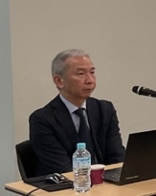  内、会員外2名)  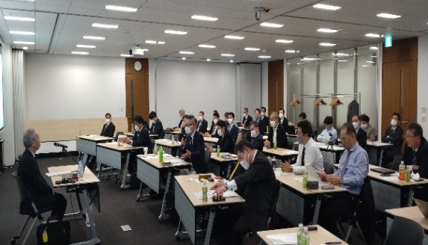
4月19日 | 4月度常任理事会 | ㈱シノダ本社 | 総会、定期講演会総括  直近事業計画について  ・新人研修会 5/22・23  ・春季ゴルフコンペ 5/31  ・技能検定問題集 4/3発注
5月 | 前田会長、春の叙勲で黄綬褒章受章 |  | 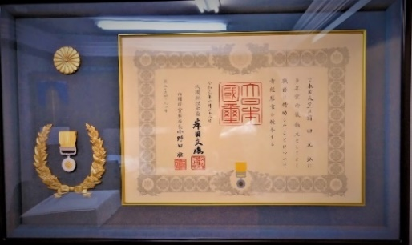
5月8日 | 「壁装技能検定学科試験模擬問題集」  上梓 |  | 
5月18日 | 5月度常任理事会 | ㈱シノダ本社 | ・新入社員研修会実施要項の確認  ・問題集配布状況、周知活動について  ・春季ゴルフコンペ参加者確認
5月23日  24日 | 新入社員研修会 | 都立城南職業能力開発センター | 出席者42名、うち東室協3名  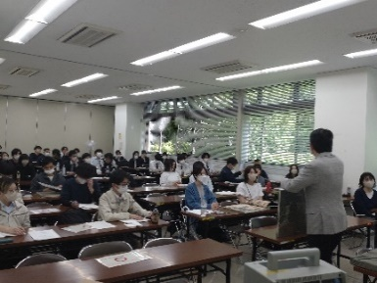  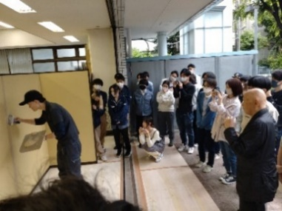
5月23日 | 国交省陳情の件  前田会長・鈴木理事 | 岸田事務所 | ・定期講演会講師派遣の御礼  岸田事務所→国交省  ・防火基準、問題点についての陳情  岸田事務所→国交省
5月31日 | 春季親睦ゴルフコンペ | 久邇カントリー  クラブ | 参加20名  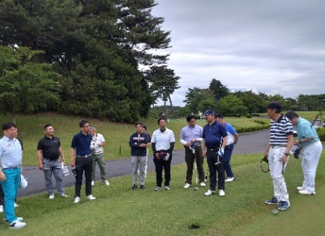  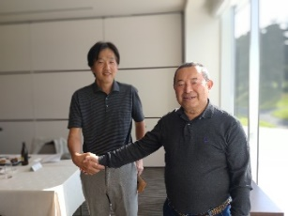  優勝  中村正広氏
7月3日 | 防火基準に関する問題点につての検討会  開催 | 中村表装㈱ | 前田、柏瀬、富田、南光各委員  ・国交省への陳情について内容の整理  現状報告と善処の方向性をまとめ陳情内容とするとした
6月20日 | 6月度常任理事会 | ㈱シノダ本社 | 各行事報告、総括  ・上期入金状況の確認、報告  ・新人研修会  ・理事補選  ・国交省陳情の件  第3回理事会について  ・7/18㈱シノダにて開催予定
7月14日 | 前田会長叙勲ﾊﾟｰﾃｨ | 京王プラザホテル  ハーモニーの間 | 参加者41名  会員、及び会に近しい方々が参加  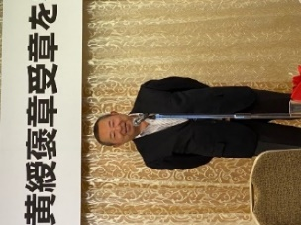  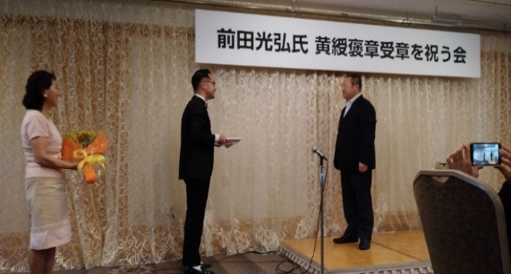
7月18日 | 第3回理事会7月度常任理事会合同会議 | ㈱シノダ本社 | ・上半期の事業報告  ・下半期事業計画の確認  10/12 設計士等との交流会  11/21 定期研修会(京都㈱川島織物  セルコン市原作業所)  11/28 秋季ゴルフコンペ  ・及び各月の常任理事会のスケジュー  ルを仮決定
7月18日 | 理事補選の件  ㈱サンゲツ吉川専務  デコリア㈱松澤社長  辞任により補選 |  | ・補選暫定候補  ㈱サンゲツ 牧 関東ビジネスユ  ニットマネージャー  スリーエイ㈱ 丸山社長  ・理事は総会承認のため総会承認までオブザーバーとして理事会に参加
8月24日 | 8月度常任理事会 | ㈱シノダ本社 | ・下期事業、行事の実施要項について  設計士等との交流会  定期研修会  秋季コンペ 等  ・本年度事業計画の進捗について  壁協「施工講習会」開催予定確認  防火基準・規定に関する国交省へ  の具申の件
9月25日 | 9月度常任理事会 | ㈱シノダ本社 | ・設計士等との交流事業  実施詳細の確認  リリカラ㈱サポートにより実施
10月1日 | 極東産機㈱社名変更KLASS株式会社に |  | 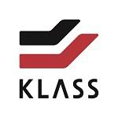
10月12日 | 設計士等との交流事業  交流先：  ㈱乃村工藝社  統括クリエイティブディレクター田村氏ほか上位職8名参加 | ㈱乃村工藝社本社 | 出席者：当会8名・乃村工藝社8名  ㈱トミタ、富士工業㈱、㈱歴清社、  アキレス㈱より商品紹介  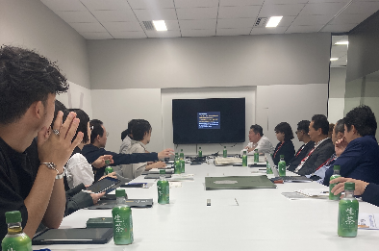  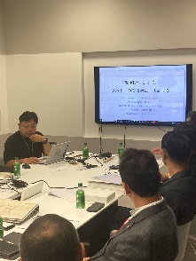
10月13日 | 一社)日本壁装協会  「壁紙施工講習会」  ・共催  京都室内装飾協同組合他  ・実技指導  中村表装㈱より  3名 | 京都府  文化パルク城陽  ・織物壁紙  ・紙壁紙  ・箔壁紙  ・フリース壁紙  の施工講習 | 参加者：施工実習者15名  施工者他見学者43名  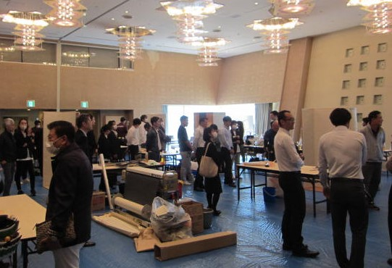
11月1日 | 第4回理事会・11月度常任理会合同会議 | ㈱川島織物セルコン本社市原事業所 | ・今期事業、行事の報告  ・来期事業計画について
11月1日 | 定期研修会  ㈱川島織物セルコン  本社市原事業所  「緞帳等織物工芸品の研修」 | ㈱川島織物セルコン本社市原事業所 | 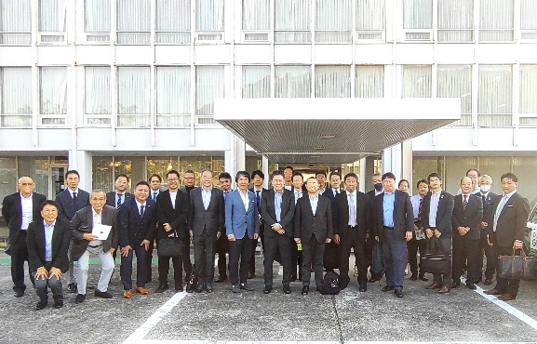  参加41名
11月28日 | 秋季ゴルフ親睦  コンペ | 茨城ゴルフ俱楽部西コース | 参加予定者24名
12月14日 | 12月度常任理事会 | ㈱シノダ本社 | ・今期事業計画の実施状況の確認  ・来期事業計画案の確定  ・来期予算案の編成

